АДМИНИСТРАЦИЯ
КИСЛОВСКОГО СЕЛЬСКОГО ПОСЕЛЕНИЯ
БЫКОВСКОГО МУНИЦИПАЛЬНОГО РАЙОНА
ВОЛГОГРАДСКОЙ ОБЛАСТИ

ПОСТАНОВЛЕНИЕ

05.03.2019 г. № 17

Об утверждении Порядка определения мест сбора
и накопления твердых коммунальных отходов
на территории Кисловского сельского поселения
и Регламента создания и ведения реестра мест
(площадок) накопления твердых коммунальных отходов
на территории Кисловского сельского поселения

В соответствии с Федеральным законом от 06.10.2003 № 131-ФЗ «Об общих принципах организации местного самоуправления в Российской Федерации», Постановлением Правительства Российской Федерации от 31.08.2018 № 1039 «Об утверждении Правил обустройства мест (площадок) накопления твёрдых коммунальных отходов и ведения их реестра», Уставом Кисловского сельского поселения, в целях упорядочения обустройства мест (площадок) накопления твёрдых коммунальных отходов и ведения их реестра на территории Кисловского сельского поселения,

ПОСТАНОВЛЯЮ:

- Утвердить Порядок определения мест сбора и накопления твердых коммунальных отходов на территории Кисловского сельского поселения (приложение 1).
- Утвердить Состав постоянно действующей комиссии по определению мест размещения контейнерных площадок для сбора твердых коммунальных отходов на территории Кисловского сельского поселения (Приложение № 2).
- Утвердить Положение о постоянно действующей комиссии по определению мест размещения контейнерных площадок для сбора ТКО на территории Кисловского сельского поселения (Приложение № 3).
- Утвердить Регламент создания и ведения реестра мест (площадок) накопления твердых коммунальных отходов на территории Кисловского сельского поселения согласно (Приложение № 4).
- Утвердить схему мест размещения контейнерных площадок накопления твердых коммунальных отходов на территории Кисловского сельского поселения согласно (Приложение № 5).
- Утвердить реестр мест размещения контейнерных площадок накопления твердых коммунальных отходов на территории Кисловского сельского поселения согласно (Приложение № 6).
- Настоящее постановление подлежит обнародованию и размещению на официальном сайте администрации Кисловского сельского поселения в сети Интернет kislovoadmin.ru
- Настоящее постановление вступает в силу со дня его официального обнародования.
- Контроль за исполнением настоящего постановления оставляю за собой.

Глава Кисловского сельского поселения А.А.Непокрытый

Приложение № 1 к постановлению
«Об утверждении Порядка определения мест сбора
и накопления твердых коммунальных отходов
на территории Кисловского сельского поселения
и Регламента создания и ведения реестра мест
(площадок) накопления твердых коммунальных отходов» на территории Кисловского сельского поселения от 05.03.2019г. № 17

ПОРЯДОК
определения мест сбора и накопления
твердых коммунальных отходов на территории
Кисловского сельского поселения

1. Общие положения
1.1. Настоящий Порядок определения мест сбора и накопления твердых коммунальных отходов на территории Кисловского сельского поселения (далее Порядок) устанавливает процедуру определения мест сбора и накопления твердых коммунальных отходов, в том числе крупногабаритных отходов (далее – ТКО) на территории Кисловского сельского поселения.
1.2. Для определения места сбора и накопления ТКО и включения их в реестр физическое лицо, юридическое лицо, индивидуальный предприниматель (далее – Заявитель) подает письменную заявку в Комиссию администрации Кисловского сельского поселения для принятия решения о создании мест (площадок) накопления ТКО и включения их в реестр (далее Комиссия), содержащую сведения, необходимые для формирования реестра мест накопления ТКО, указанные в части 5 статьи 13.4 Федерального закона от 24 июня 1998г. № 89-ФЗ «Об отходах производства и потребления», по форме в соответствии с приложением 1 к данному Порядку.
1.3. Прием заявок осуществляется по адресу: Волгоградская область Быковский район село Кислово улица Баррикадная 2а
1.4. Рассмотрение заявки, согласование места сбора и накопления ТКО осуществляется Комиссией в срок не позднее 10 календарных дней со дня ее поступления.
1.5. Запрещается самовольная установка контейнеров без согласования с администрацией Кисловского сельского поселения.
1.6. Допускается временная (на срок до 1 суток) установка контейнеров для сбора строительных отходов вблизи мест производства ремонтных, аварийных работ и работ по уборке территории, выполняемых юридическими и физическими лицами. При проведении культурно - массовых мероприятий. Места временной установки контейнеров должны быть согласованы с собственником, пользователем территории, где планируется разместить ТКО.

2. Порядок определения мест сбора и накопления твердых коммунальных отходов.
2.1. Место сбора и накопления ТКО определяется в соответствии с действующим законодательством Российской Федерации, санитарными нормами и правилами, и визуальным осмотром Комиссией места планируемой установки.
2.2. Место для сбора и накопления ТКО определяется на земельном участке с учетом возможности подъезда спецтехники, осуществляющей сбор и вывоз ТКО, с учетом требований, предусмотренных СанПиН 2.1.2.2645-10 «Санитарно-эпидемиологические требования к условиям проживания в жилых зданиях и помещениях. Санитарно-эпидемиологические правила и нормативы», «СанПиН 42-128-4690-88. Санитарные правила содержания территорий населенных мест» и Правилами благоустройства территории Кисловского сельского поселения.
2.3. В целях оценки заявки на предмет соблюдения требований законодательства Российской Федерации в области санитарно-эпидемиологического благополучия населения к местам для сбора и накопления ТКО Комиссия не позднее 3 календарных дней вправе запросить позицию (далее - запрос) Территориального отдела Управления Федеральной службы по надзору в сфере защиты прав потребителей и благополучия человека по Волгоградской области, уполномоченного осуществлять федеральный государственный санитарно-эпидемиологический надзор (далее - надзорный орган). По запросу Комиссии надзорный орган, подготавливает заключение и направляет его в Комиссию в срок не позднее 5 календарных дней со дня поступления запроса. В случае направления запроса срок рассмотрения заявки может быть увеличен по решению Комиссии до 20 календарных дней, при этом заявителю не позднее 3 календарных дней со дня принятия такого решения Комиссией направляется соответствующее уведомление.
2.4. По результатам рассмотрения заявки Комиссия принимает решение о согласовании или отказе в согласовании создания места для сбора и накопления ТКО.
2.5. В случае согласования места сбора и накопления ТКО, Комиссией составляется акт об определении места сбора и накопления ТКО в соответствии с приложением 2 к Порядку.
2.6. Акт об определении места для сбора и накопления ТКО утверждается председателем Комиссии. Акт об определении места для сбора и накопления ТКО направляется секретарем Комиссии заявителю в течение 10 рабочих дней со дня утверждения.
2.7. Утвержденный акт является основанием для размещения контейнерной площадки или отдельно стоящих контейнеров на определенном месте для сбора и накопления ТКО.
2.8. В случае отказа в согласовании создания места для сбора и накопления ТКО Комиссия в срок, установленный пунктами 1.4 и 2.3 настоящего Порядка, направляет уведомление заявителю с указанием оснований отказа.
2.9. Основаниями отказа Комиссии в согласовании места для сбора и накопления ТКО являются:
а) несоответствие заявки установленной форме;
б) несоответствие заявленного места для сбора и накопления ТКО требованиям Правил благоустройства территории Кисловского сельского поселения, требованиям законодательства Российской Федерации в области санитарно-эпидемиологического благополучия населения, иного законодательства Российской Федерации, устанавливающего требования к местам для сбора и накопления ТКО.
2.10. После устранения основания отказа в согласовании создания места для сбора и накопления ТКО заявитель вправе повторно обратиться в Комиссию за согласованием создания места для сбора и накопления ТКО в соответствии с настоящим Порядком.

ПРИЛОЖЕНИЕ 1
к Порядку определения
мест сбора и накопления
твердых коммунальных отходов
на территории Кисловского сельского поселения

В Комиссию
администрации Кисловского сельского поселения
для принятия решения о создании мест
сбора и накопления ТКО
Регистрационный № _________
от _________________________

ЗАЯВКА
о создании места сбора и накопления ТКО и включения их в реестр

Заявитель ________________________________________________________________________
(для юридических лиц – полное наименование и основной государственный регистрационный
_________________________________________________________________________________
номер записи в Едином государственном реестре юридических лиц, фактический адрес;
_________________________________________________________________________________
для индивидуальных предпринимателей – фамилия, имя, отчество (при наличии), основной государственный
__________________________________________________________________________________________________________________________
регистрационный номер записи в Едином государственном реестре индивидуальных предпринимателей,
_________________________________________________________________________________
адрес регистрации по месту жительства;
_________________________________________________________________________________
для физических лиц – фамилия, имя, отчество (при наличии), серия, номер и дата выдачи паспорта или иного
_________________________________________________________________________________
документа, удостоверяющего личность в соответствии с законодательством Российской Федерации,
_________________________________________________________________________________
адрес регистрации по месту жительства, контактные данные)

прошу согласовать место сбора и накопления ТКО, расположенного по адресу
________________________________________________________________________________
почтовый индекс, почтовый адрес ______________________________________________________________________________
и включить его в реестр мест (площадок) накопления твердых коммунальных отходов на территории Кисловского сельского поселения.

Даю свое согласие на обработку моих персональных данных, указанных в заявке. Согласие действует с момента подачи заявки до моего письменного отзыва данного согласия
_________________________________
м.п. (подпись заявителя)

Заявитель подтверждает подлинность и достоверность представленных сведений и документов.

«___» ___________ 20__ года _________________/ __________/

Приложение:
1. Схема размещения мест (площадок) накопления твердых коммунальных отходов с отражением данных о нахождении мест (площадок) накопления твердых коммунальных отходов на карте Кисловского сельского поселения масштаба 1:2000;
2. Данные о технических характеристиках мест (площадок) накопления твердых коммунальных отходов, в том числе: - сведения об используемом покрытии, площади, количестве размещенных и планируемых к размещению контейнеров и бункеров с указанием их объема.
3. Данные об источниках образования твердых коммунальных отходов, которые складируются в местах (на площадках) накопления твердых коммунальных отходов, содержащие сведения об одном или нескольких объектах капитального строительства, территории (части территории) Кисловского сельского поселения, при осуществлении деятельности на которых у физических и юридических лиц образуются твердые коммунальные отходы, складируемые в соответствующих местах (на площадках) накопления твердых коммунальных отходов.

ПРИЛОЖЕНИЕ 2
к Порядку определения
мест сбора и накопления
твердых коммунальных отходов
на территории Кисловского сельского поселения

УТВЕРЖДАЮ:
председатель Комиссии
_______________

АКТ № _______
об определении места сбора и накопления твердых коммунальных отходов

"___" ____________ 20___ г. _____________________
место составления
Комиссия в составе:
Председатель комиссии – _____________________________________________
Секретарь комиссии – _______________________________________________
Члены комиссии:
1. __________________________________________________________________
2. __________________________________________________________________
3. __________________________________________________________________

в соответствии с постановлением администрации Кисловского сельского поселения «Об утверждении Порядка определения мест сбора и накопления твердых коммунальных отходов на территории Кисловского сельского поселения и Регламента создания и ведения реестра мест (площадок) накопления твердых коммунальных отходов на Кисловского сельского поселения и на основании заявления __________________________, произвела осмотр территории предлагаемого места сбора и накопления ТКО по адресу: ____________________________________________________.

На основании принятого Комиссией решения, указанного в протоколе заседания комиссии от _______________ № _________, определить местом сбора и накопления ТКО территорию по адресу:__________________________________________________________________________.

Предлагаемый размер земельного участка ___м х ___м, площадью _____кв.м
Приложение: схема территории, на которой определено место сбора и накопления ТКО.

Председатель комиссии: _______________________________________
Секретарь комиссии: ___________________________________________
Члены комиссии:
1. ____________________________
2. ____________________________
3.____________________________

Приложение № 2 к постановлению
«Об утверждении Порядка определения мест сбора
и накопления твердых коммунальных отходов
на территории Кисловского сельского поселения
и Регламента создания и ведения реестра мест
(площадок) накопления твердых коммунальных
отходов» на территории Кисловского
сельского поселения от 05.03.2019г. № 17

СОСТАВ
комиссии Кисловского сельского поселения
для принятия решения о создании мест (площадок) накопления
твердых коммунальных отходов и включения их в реестр

Председатель комиссии: - глава Кисловского сельское поселение Непокрытый А.А.

Секретарь комиссии: - заместитель главы администрации Кисловского сельское поселение Петрунина Т.В.

Члены комиссии: - специалист администрации Кисловского сельское поселение по общим вопросам Морозов В.М.
- специалист администрации Кисловского сельское поселение по имуществу и землепользованию Пегов И.М.
- Главный бухгалтер администрации Кисловского сельское поселение Богатырева Л.Н.

Приложение № 3 к постановлению
«Об утверждении Порядка определения мест сбора
и накопления твердых коммунальных отходов
на территории Кисловского сельского поселения
и Регламента создания и ведения реестра мест
(площадок) накопления твердых коммунальных отходов» на территории Кисловского сельского поселения от 05.03.2019г. №17

ПОЛОЖЕНИЕ
о комиссии Кисловского сельского поселения
для принятия решения о создании мест (площадок) накопления
твердых коммунальных отходов и включения их в реестр

1. Комиссия Кисловского сельского поселения для принятия решения о создании мест (площадок) накопления ТКО и включения их в реестр (далее Комиссия) является коллегиальным органом Кисловского сельского поселения и создается с целью рассмотрения вопросов, касающихся определения мест сбора и накопления ТКО на территории Кисловского сельского посления, принятия решения об их создании и включении в реестр.
2. В своей деятельности Комиссия руководствуется Конституцией Российской Федерации, федеральными законами и иными нормативными правовыми актами Российской Федерации, Уставом Кисловского сельского поселения, а также настоящим Положением.
3. Комиссия в соответствии с возложенными на нее задачами выполняет следующие функции:
- рассмотрение заявлений и обращений граждан и юридических лиц по вопросу определения мест сбора и накопления ТКО;
- организация в случае необходимости выездов на предполагаемые места сбора и накопления ТКО с целью их дальнейшего согласования;
- внесение предложений, направленных на определение мест для сбора и накопления ТКО;
- принятие решения об определении мест для сбора и накопления ТКО и включении их в реестр, либо решения об отказе в согласовании создания места для сбора и накопления ТКО
- уведомление заявителя о принятом решении Комиссия.
4. Комиссия состоит из председателя, заместителя председателя, секретаря и членов комиссии.
5. Организацию работы Комиссии определяет председатель Комиссии.
6. Основной формой работы Комиссии являются заседания с осмотром при необходимости территории существующего и предлагаемого места сбора и накопления ТКО.
7. Для обеспечения своей работы Комиссия имеет право привлекать к работе специалистов других организаций, предприятий или служб, не являющихся членами комиссии.
8. Заседания Комиссии проводятся по мере необходимости.
9. Комиссия правомочна принимать решения при участии в ее работе не менее половины от общего числа ее членов.
10. Решение об определении места для сбора и накопления ТКО принимается простым большинством голосов присутствующих членов Комиссии. При равенстве голосов, голос председателя Комиссии является решающим.
11. При отсутствии председателя Комиссии по причине очередного отпуска, командировки, болезни, необходимости срочного исполнения обязанностей по должности, его функции исполняет заместитель председателя Комиссии.
12. Результаты работы Комиссии оформляются актом об определении места сбора и накопления твердых коммунальных отходов, либо уведомлением об отказе в согласовании создания места для сбора и накопления ТКО. Акт об определении места сбора и накопления твердых коммунальных отходов утверждается председателем Комиссии. Уведомление об отказе в согласовании создания места для сбора и накопления ТКО подписывается председателем Комиссии.
13. Утвержденный Акт об определении места сбора и накопления твердых коммунальных отходов передается для включения в реестр мест (площадок) накопления твердых коммунальных отходов на территории Кисловского сельского поселения в администрацию Кисловского сельского поселения, не позднее одного рабочего дня со дня его утверждения.
14. Приемка заявок, подготовка заседаний Комиссии, организация при необходимости осмотров территорий существующих и предлагаемых мест сбора и накопления ТКО, делопроизводство Комиссии, в том числе, оформление протоколов заседания Комиссии, оформление актов об определении места сбора и накопления твердых коммунальных отходов и направление их в администрацию Кисловского сельского поселения для ведения реестра, подготовка и отправка уведомлений заявителям о принятых решениях комиссии возлагается на секретаря Комиссии.

Приложение № 4 к постановлению
«Об утверждении Порядка определения мест сбора
и накопления твердых коммунальных отходов
на территории Кисловского сельского поселения
и Регламента создания и ведения реестра мест
(площадок) накопления твердых коммунальных отходов» на территории Кисловского сельского поселения от 05.03.2019г. № 17

РЕГЛАМЕНТ
создания и ведения реестра мест (площадок) накопления
твердых коммунальных отходов на территории Кисловского сельского поселения

1. Общие положения.
1.1. Создание и ведение реестра мест (площадок) накопления твердых коммунальных отходов на территории Кисловского сельского поселения (далее - реестр) в соответствии с постановлением Правительства Российской Федерации от 31 августа 2018г. № 1039 «Об утверждении правил обустройства мест (площадок) накопления твердых коммунальных отходов и ведения их реестра» является полномочием органов местного самоуправления Кисловского сельского поселения.
1.2. Реестр представляет собой базу данных о местах (площадках) накопления твердых коммунальных отходов и ведется на бумажном носителе и в электронном виде.
1.3. Уполномоченным органом по созданию и ведению реестра является администрация Кисловского сельского поселения (далее - администрация).
1.4. Реестр создается и ведется на основание поступивших в администрацию для включения в реестр утвержденных Актов об определении места сбора и накопления твердых коммунальных отходов на территории Кисловского сельского поселения.
1.5. Реестр ведется на государственном языке Российской Федерации.

2. Содержание реестра мест (площадок) накопления твердых коммунальных отходов на территории Кисловского сельского поселения.
2.1. В соответствии с пунктом 5 статьи 13.4 Федерального закона от 24 июня 1998г. № 89-ФЗ «Об отходах производства и потребления» реестр включает в себя следующие разделы:
2.1.1. Данные о нахождении мест (площадок) накопления твердых коммунальных отходов, в том числе:
- сведения об адресе и (или) географических координатах мест (площадок) накопления твердых коммунальных отходов;
- схема размещения мест (площадок) накопления твердых коммунальных отходов с отражением данных о нахождении мест (площадок) накопления твердых коммунальных отходов на карте Кисловского сельского поселения масштаба 1:2000.
2.1.2. Данные о технических характеристиках мест (площадок) накопления твердых коммунальных отходов, в том числе:
- сведения об используемом покрытии, площади, количестве размещенных и планируемых к размещению контейнеров и бункеров с указанием их объема.
При этом информация о размещенных и планируемых к размещению контейнерах и бункерах с указанием их объема формируется на основании информации, предоставляемой региональным оператором по обращению с твердыми коммунальными отходами, в зоне деятельности которого размещаются места (площадки) накопления твердых коммунальных отходов. Информация о планируемых к размещению контейнерах определяется Комиссией с учетом предложений регионального оператора по обращению с твердыми коммунальными отходами, в зоне деятельности которого размещаются места (площадки) накопления твердых коммунальных отходов.
2.1.3. Данные о собственниках мест (площадок) накопления твердых коммунальных отходов, содержащие сведения:
- для юридических лиц – полное наименование и основной государственный регистрационный номер записи в Едином государственном реестре юридических лиц, фактический адрес;
- для индивидуальных предпринимателей – фамилия, имя, отчество, основной государственный регистрационный номер записи в Едином государственном реестре индивидуальных предпринимателей, адрес регистрации по месту жительства;
- для физических лиц – фамилия, имя, отчество, серия, номер и дата выдачи паспорта или иного документа, удостоверяющего личность в соответствии с законодательством Российской Федерации, адрес регистрации по месту жительства, контактные данные.
2.1.4. Данные об источниках образования твердых коммунальных отходов, которые складируются в местах (на площадках) накопления твердых коммунальных отходов, содержащие сведения об одном или нескольких объектах капитального строительства, территории (части территории) Кисловского сельского поселения, при осуществлении деятельности на которых у физических и юридических лиц образуются твердые коммунальные отходы, складируемые в соответствующих местах (на площадках) накопления твердых коммунальных отходов.

3. Сведения в реестр вносятся администрацией в течение 5 рабочих дней со дня принятия Комиссией решения о внесении в него сведений о создании места (площадки) накопления твердых коммунальных отходов.

4. В течение 10 рабочих дней со дня внесения в реестр сведений о создании места (площадки) накопления твердых коммунальных отходов такие сведения размещаются администрацией на официальном сайте администрации Кисловского сельского поселения в информационно - телекоммуникационной сети «Интернет», с соблюдением требований законодательства Российской Федерации о персональных данных. Указанные сведения должны быть доступны для ознакомления неограниченному кругу лиц без взимания платы.

5. Контроль исполнения мероприятий по созданию и ведению реестра обеспечивает глава администрации.

Приложение № 5 к постановлению
«Об утверждении Порядка определения мест сбора
и накопления твердых коммунальных отходов
на территории Кисловского сельского поселения
и Регламента создания и ведения реестра мест
(площадок) накопления твердых коммунальных
отходов» на территории Кисловского
сельского поселения от 05.03.2019г. № 17
Схема мест размещения контейнерных площадок
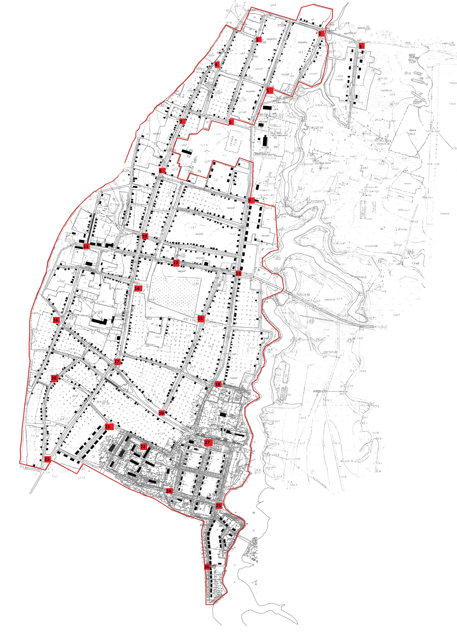
для сбора твердых коммунальных отходов на территории Кисловского сельского посления
с. Кислово

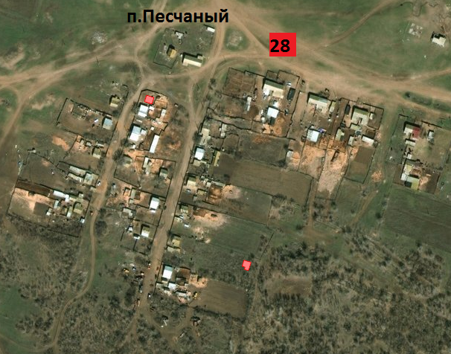

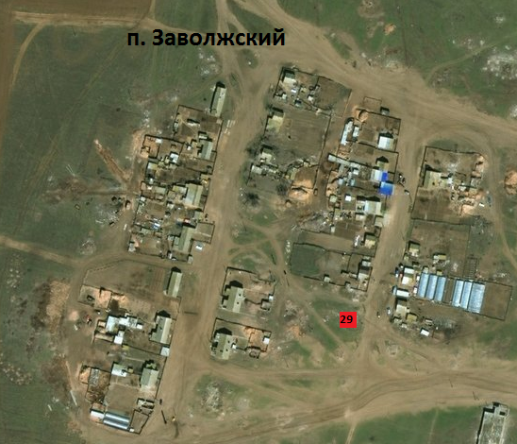

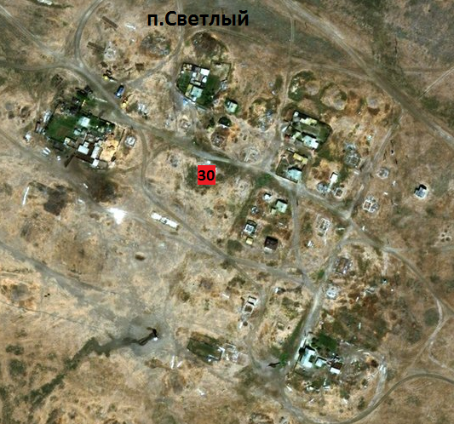

Масштаб: 1:2000
Приложение № 6 к постановлению
«Об утверждении Порядка определения мест сбора
и накопления твердых коммунальных отходов
на территории Кисловского сельского поселения
и Регламента создания и ведения реестра мест
(площадок) накопления твердых коммунальных
отходов» на территории Кисловского
сельского поселения от 05.03.2019г. №17

Реестр мест размещения контейнерных площадок на территории Кисловского сельского посления

№ площадки | Адрес размещения контейнерной площадки сбора твердых коммунальных отходов
1 | ул. Живгородок - ул. Пионерская
2 | ул. Сосновая - ул. Пионерская
3 | ул. Волгоградская
4 | ул. 1 мая - ул. Московская
5 | ул. Степная д. 36
6 | ул. Волгоградская – пер. Северный
7 | ул. 1 мая - пер. Северный
8 | ул. 1 мая - ул. Овражная
9 | ул. 1 мая - ул. Московская
10 | ул. 1 Мая - ул. Колхозная
11 | ул. Пугачева - ул. Советская
12 | ул. Пугачева д. 25
13 | ул. Пугачева - ул. Мира
14 | ул. 1 Мая - ул. Баррикадная
15 | ул. Баррикадная - ул. Зеленая горка
16 | ул. Советская - ул. Волжская
17 | ул. 1 мая - ул. Волжская
18 | ул. Мира - ул. Калинина
19 | ул. Пролетарская - ул. Зеленая горка
20 | ул. Горького д. 14
21 | ул. Песчаная - ул. Молодежная
22 | ул. Песчаная д. 22а
23 | ул. 1 мая - ул. Горького
24 | ул. Песчаная - ул. Строителей
25 | ул. Лесная - ул. Строителей
26 | ул. Лесная д. 44
27 | ул. Пролетарская - ул. Гагарина
28 | п. Песчаный д. 4
29 | п. Заволжский д. 4
30 | п. Светлый д. 5

